B7 & B8 Kringlopen:

* Stoffen gaan niet verloren, worden gerecycled. Dit geldt ook voor koolstof en stikstof

* Koolstofkringloop: 1. Producenten (autotroof = planten en sommige bacteriën) nemen CO2
op uit de lucht en assimileren dit tot het organische glucose.
2. Consumenten (heterotroof = dieren/mensen) nemen organische
stoffen van producenten op
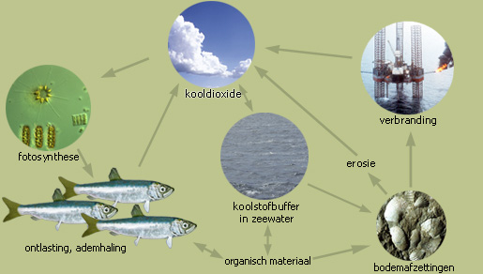
3. Reducenten (schimmels/ heterotrofe bacteriën) breken organische stoffen af tot anorganische stoffen.

* Stikstofkringloop: 1. Producenten (autotroof = planten en sommige bacteriën) nemen stikstof
op (in de vorm van nitraat NO3-)en maken daar stikstofbevattende
organische stoffen van, bv eiwitten. Dit noem je de Stikstofassimilatie.
2. Consumenten (heterotroof = dieren/mensen) scheiden stikstof uit in hun
urine. (ammoniak, ureum/urinezuur)
3. Reducenten (schimmels/bacteriën) .breken organische
stikstofhoudende stoffen af tot ammoniak

Stikstof N2
Ammoniak NH3
Ammonium NH4+
Nitriet NO2-
Nitraat NO3-

Twee processen zijn van groot belang:
- Het vastgrijpen (binden) van stikstof uit de omgeving door de STIKSTOFBINDENDE BACTERIEN in de bodem.
- NITRIFICERENDE BACTERIEN zorgen ervoor dat er zuurstof aan de NH4+ wordt gekoppeld. In twee stappen:
  - Nitrietbacterien (NH4+ naar NO2-)
  - Nitraatbacterien (van NO2- naar NO3-) en dit NO3- kan de planten in.

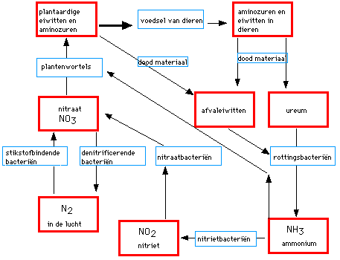
Nitrificerende bact: - aeroob
- nitrietbact:
ammoniak nitriet
- nitraatbact:
Nitriet nitraat
Denitrificerende bact: -anaeroob
- nitraat stikstof

Stikstofbindende bact:
- anaeroob
- in wortelknolletjes van vlinderbloemigen planten
- maken van stikstof ammoniak aminozuren eiwitten

